Исаенко И.Б., учитель математики МБОУСОШ№7
ПРОЕКТНАЯ ДЕЯТЕЛЬНОСТЬ КАК СРЕДСТВО ФОРМИРОВАНИЯ РЕГУЛЯТИВНЫХ УНИВЕРСАЛЬНЫХ УЧЕБНЫХ ДЕЙСТВИЙ СТАРШЕКЛАССНИКОВ В ПРОЦЕССЕ ОБУЧЕНИЯ МАТЕМАТИКЕ
Аннотация
В статье обосновывается целесообразность использования проектной деятельности в процессе обучения математике с целью формирования регулятивных универсальных учебных действий старшеклассников. Предложена тематика проектов по математике, позволяющих решать будущие профессиональные задачи средствами математики.
Ключевые слова: федеральные государственные образовательные стандарты, регулятивные универсальные учебные действия, проектная деятельность, старшеклассники, методика математики в школе, метод проектов.

На сегодняшний день, ФГОС СОО нового поколения предусматривает в процессе обучения овладение обучающимися универсальными учебными действиями (УУД).
В группу УУД входит блок регулятивных универсальных учебных действий (РУУД), которые лежат в основе формирования умений самоорганизации учебной деятельности. Развитие регулятивных универсальных учебных действий решающим образом зависит от предметного содержания и способов организации учебной деятельности, в процессе освоения старшеклассником предметных знаний и умений.
Программа развития УУД в старшей школе, согласно статье «Проектирование универсальных учебных действий в старшей школе» А. Г. Асмолова, Г. В. Бурменской, И. А. Володарской и др., должна быть направлена на создание условий для формирования следующих регулятивных действий:
- целеполагание и построение жизненных планов во временной перспективе, системы осознанной саморегуляции;
- планирование и организация деятельности;
- целеобразование в учебной деятельности;
- самоконтроль и самооценивание;
- осуществление действий во внутреннем умственном плане [1].
Для реализации заявленных требований ФГОС СОО к формированию регулятивных универсальных учебных действий продуктивно использовать проектную деятельность.
Под проектной деятельностью школьников будем понимать учебно-познавательную активность школьников, заключающуюся в мотивированном достижении сознательно поставленной цели по созданию творческого проекта, обеспечивающую единство и преемственность различных сторон процесса обучения [3].
В подтверждение вышесказанного соотнесем существенные признаки проектной деятельности, ее этапы, представленные Матяш Н.В. [3] со структурными компонентами регулятивных универсальных учебных действий в старшей школе (рис.1).
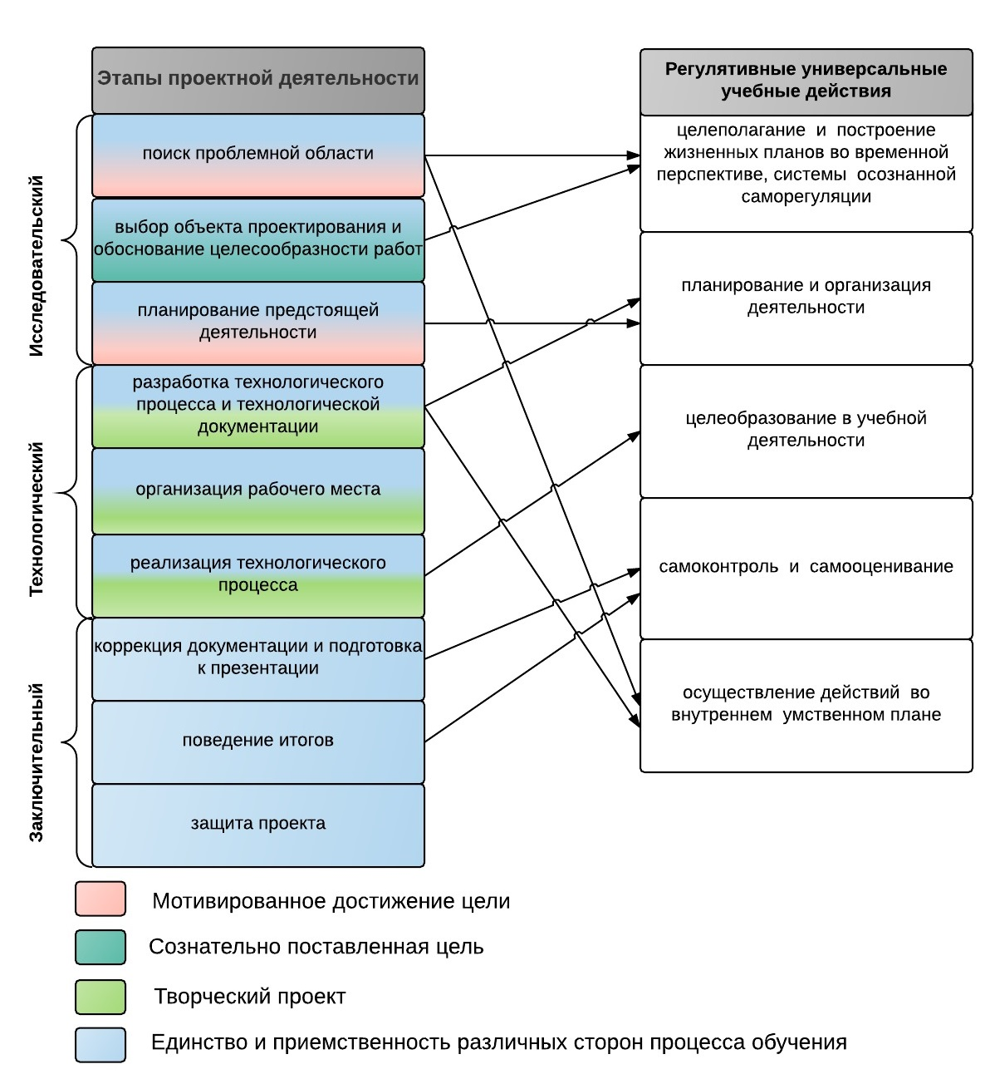
Рис. 1. Связь этапов проектной деятельности с компонентами регулятивных универсальных учебных

Схема иллюстрирует необходимость использования проектной деятельности в процессе обучения, так как она способствует целостному формированию всех компонент регулятивных универсальных учебных действий в старшей школе.
В процессе организации проектной деятельности по математике основная задача по формированию регулятивных умений учащихся заключается во включении ученика в учебную математическую деятельность, в процессе которой у учащегося появляется возможность узнать о средствах и способах ее выполнения и организации. Учитывая, что методы математических исследований проникли во все сферы профессиональной деятельности, у учащихся есть возможность решать будущие профессиональные задачи средствами математики. В этом случае у старшеклассников не только формируются регулятивные универсальные учебные действия, но и появляется возможность углубить изучение сферы будущей профессиональной деятельности, и позволяет им в некоторой степени испытать себя в выбранной профессии.
Таким образом, при организации проектной деятельности, необходимо вовремя ее выполнения четко придерживаться вышерассмотренных этапов, также помогать учащимся в поиске задач профессиональной направленности, которые решались бы средствами математики.
Рассмотрим возможные темы проектов по математике, направленных на формирование регулятивных универсальных учебных действий, которые также способствуют ознакомлению учащихся с выбранной профессиональной сферой деятельности (таблица 1).
Таблица 1
Темы проектов
Тема проекта | Основная цель проекта | Профессиональная  сфера деятельности
Разработка новых диет с помощью метода линейного программирования | Построение математической модели, позволяющей определить рацион питания, обеспечивающий нормы потребления питательных веществ, при его минимальной стоимости. | Врач-диетолог
О вопросе максимизации прибыли специализированного магазина | Определение количества закупок, способствующего получению максимальной прибыли.  Комментарий: в данной работе вычисления целесообразно осуществлять в MS Excel. | Бухгалтер
Кредиты в современной жизни человека | Определение наиболее выгодных условий кредитования для физического лица. | Банковский работник: менеджер по продаже (кредитный инспектор)
Сущность портфеля ценных бумаг | Формирование оптимального портфеля ценных бумаг.  Комментарий: в данной работе вычисления целесообразно осуществлять в MS Excel. | Брокер

Такие проекты, как правило, относятся к проектам ознакомительно-ориентировочного типа, они не только знакомят учащихся с некоторой профессиональной деятельностью, но и позволяют учащимся испытать себя в этой деятельности в соответствии со своими возможностями и способностями. При этом достигается одна из основных целей обучения: формирование регулятивных универсальных учебных действий.

ЛИТЕРАТУРА
- Асмолов А. Г., Бурменская Г. В., Володарская И. А. Проектирование универсальных учебных действий в старшей школе // Национальный психологический журнал. 2011. №1. С. 104-110.
- Матяш Н.В. Инновационные педагогические технологии. Проектное обучение : учеб. пособие для студентов учреждений высш. проф. образования. М: Академия, 2011. 144 с.
- Федеральный государственный образовательный стандарт среднего общего образования – ФГОС СОО. Режим доступа: http://минобрнауки.рф/документы/2365

